**Қазақстан Республикасы Білім және ғылым министрлігі**

С.Бердіқұлов ОМ

|  |  |
| --- | --- |
|  | « |

**Сабақтың**

**әдістемелік әзірлемесі**

**пәні: «Физика»**

**Тақырыбы: «Оптикалық аспаптар»**

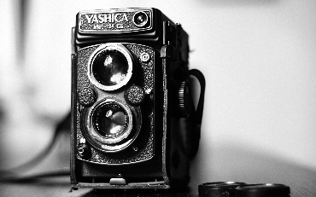 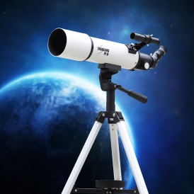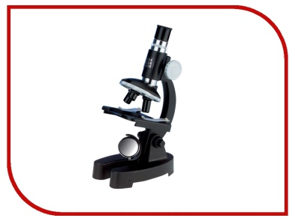

|  |  |
| --- | --- |
|  |  |

|  |
| --- |
| Алматы қ. 2020ж. |

**Мазмұны**

1. Негізгі кезеңдері
2. Адрестік категория
3. Сабақтың жоспары
4. Сабаққа дейін

1.1.Мақсаттық аудитория;

1.2.Сабақтың мақсаттары;

1.3.Сабақтың типі, түрі және әдісі;

1.4.Алғышарт - білім, пәнаралық байланыс;

1.5.Бағалау

1.6.Қажетті материалдар, сабақты қамтамасыз ету;

1. Сабақ кезінде – сабақ барысы

**Ш.** Сабақтан кейін – үй тапсырмасы

1. Әдебиеттер
2. Ұсыныстар

**Сабақтың тақырыбы:** Оптикалық аспаптар.

**Смарт мақсаты:** Оптикалық аспаптар. Көз оптикалық жүйе және олардың құрылымы мен қасиеттерімен танысу.

**Білімділік:** Оптикалық құралдар туралы түсінік беру,олардың маңызын ашу,оптикалық аспаптардың түрлерімен таныстыру,құрылысын түсіну

**Дамыту:**  Оқушылар алған білімдерін болашақ мамандықтарын игеру барысында іс жүзінде пайдалана алуға үйрету. Өз білімін үнемі көтеруге ұмтылу.

**Тәрбиелік:**  Өз бетінше білім алуға тәрбиелеу

**Сабақтың типі:** Жаңа білімді меңгерту.

**Сабақтың түрі**: Жартылай - ізденіс.

**Әдістері және әдістемелік тәсілдері**: практикалық жұмыс, проблемалық – ізденіс, топпен жұмыс.

**Алғышарт**

Білім алушылар оптикалық құралдар туралы түсінік алу керек,олардың маңызын ашу,оптикалық аспаптардың түрлерімен танысуы,құрылысын түсіну қасиеттерін меңгеруі қажет.

**Пәнаралық байланыс:** Микроскоп жайлы оқу барысында биология пәнімен, оптикалық құралдарды жасау барысында технология пәнімен, аспен денелерін зерттегенде астрономия пәнімен байланысты

* биология
* география
* тауартану
* астрономия

**Бағалау**

Өз өздерін бағалау. Жалпы бағалау.

**SWOT талдау**

**Қажетті материалдар, сабақты қаматамасыз ету:**

1. Интербелсенді тақта

2.Үлестірмелі таратпалар

3. Презентация

4. Тірек-сөздер

5. Тәжірибеге керекті құрал-жабдықтар.

**Сабақтың құрылымы:** Сабақ 6 кезеңнен тұрады:  
1. Ұйымдастыру кезеңі

2. Өткен тақырып бойынша білім мен іскерлікті тексеру

3. Жаңа сабақты меңгерту

4. Жаңа материалды бекіту

5. Үй тапсырмасын беру

6. Сабақтың қорытындысын шығару және бағалау

**ІІ. Сабақ кезінде – сабақ барысы**

**Сабақтың жоспары**

I.Ұйымдастыру кезеңі

II.Өткен тақырып бойынша білім мен іскерлікті тексеру\)

III.Жаңа сабақты меңгерту

IV.Жаңа сабақты бекіту

V.Үйге тапсырма беру

VI.Сабақтың қорытындысын шығару және бағалау

**Сабақтың барысы**

**I.Ұйымдастыру кезеңі**

Саламатсыздар! Кім топ басшысы? Кім жоқ? *(Топ басшысы жауабы).*

**Психологиялық дайындық:**

«Шаттық шеңбері» әдісі оқушылар физикалық шамалар атауларымен бір-біріне тілек айтады;

**II. Өткен тақырып бойынша білім мен іскерлікті тексеру**

**«Миға шабуыл»** сұрақ жауап

* Жұқа линзаның формуласы
* Линзаның сызықтық ұлғайтуы деген не?
* Линзалар қайда қолданылады.
* Линзаның көмегімен қандай кескіндер алуға болады?
* Линзаның оптикалық күші деген не?
* Жұқа линзаның формуласы қандай шамаларды байланыстырады?
* Линзаның оптикалық күші деген не?
* Жинағыш линза беретін кескіндердің өзгеруі неге байланысты?
* Линзада кескін алу үшін қандай сәулелерді пайдаланған ыңғайлы?
* Линзаның формуласын жазыңдар. Ол қандай шамаларға байланысты?

**Семантикалық карта.** Сұрақ пен дұрыс жауаптың қилысына «+» таңбасын қойыңыз

|  |  |  |  |  |  |  |
| --- | --- | --- | --- | --- | --- | --- |
| № | Сұрақ | Дисперсия | Склера | Шын, кішірейтілген | 0,5 м | 25 см |
| 1 | Көз алмасының сыртқы қабықшасы |  |  |  |  |  |
| 2 | Ең жақсы көру қашықтығы |  |  |  |  |  |
| 3 | Жауыннан кейін аспанда пайда болатын кемпірқосақ қандай құбылысқа жатады? |  |  |  |  |  |
| 4 | Көз бұршағы көмегімен көз торында алынатын кескін қандай болады? |  |  |  |  |  |
| 5 | Линзаның оптикалық күші 2 дптр.Фокус аралығы неге тең? |  |  |  |  |  |

**Семантикалық карта: жауабы**

|  |  |  |  |  |  |  |
| --- | --- | --- | --- | --- | --- | --- |
| № | Сұрақ | Дисперсия | Склера | Шын, кішірейтілген | 0,5 м | 25 см |
| 1 | Көз алмасының сыртқы қабықшасы |  | + |  |  |  |
| 2 | Ең жақсы көру қашықтығы |  |  |  |  | + |
| 3 | Жауыннан кейін аспанда пайда болатын кемпірқосақ қандай құбылысқа жатады? | + |  |  |  |  |
| 4 | Көз бұршағы көмегімен көз торында алынатын кескін қандай болады? |  |  | + |  |  |
| 5 | Линзаның оптикалық күші 2 дптр.Фокус аралығы неге тең? |  |  |  | + |  |

Қорытындылау:

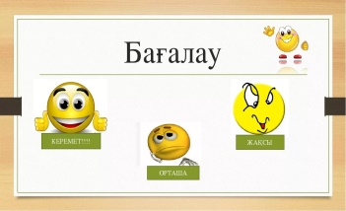

«Мозайка әдісі»- әдісі. Суреттер бойынша оқушыларды топқа біріктіру. (микроскоп, телескоп, фотоаппарат, лупа)

**Тақырыбы :** «Оптикалық аспаптар»

**Мақсаты:** Оптикалық құралдар туралы түсінік беру,олардың маңызын ашу,оптикалық аспаптардың түрлерімен таныстыру,құрылысын түсіну

Сабақты бағалау үшін сіздерге бағалау парағын беремін, топ белсенділері әр дұрыс жауапқа 1-5 балл, ал қате жауапқа балл азайтылады. Яғни сабақ соңында жинаған балл ұпайы бойынша бағалаймыз. Онда біз сабағымызды бастаймыз.

**III. Жаңа сабақты меңгерту**

*Жаңа білімге өту*

**«Суреттер сөйлейді» әдісі**

* Қарапайым оптикалық құралдарды атаңдар.
* Құралдардың шығу тарихы мен жұмыс істеу принципін түсіндіріңдер.
* Өз ойларыңды флипчарттарға түсіріп, сыныпқа түсіндіріңдер.

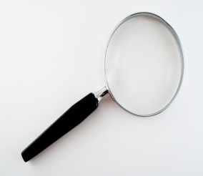

Жоғарыда берілген суреттерді пайдалана отырып оқушылар оптикалық аспаптардың жұмыс істеу принципін және жаңа сабақта алған білімдерін флипчартқа түсіру арқылы бүкіл топқа түсіндіреді,студенттер топтарда және бірін-бірі бағалайды.

Негізгі бөлігі нәрсенің кескінін беретін қандай да бір оптикалық жүйе болып табылатын сан алуан оптикалық аспаптардың жұмыс істеу әрекеті геометриялық оптика заңдарына негізделген. Атқаратын қызметтеріне қарай оптикалық аспаптар проекциялық аппараттар, микроскоптар, телескоптар, фотоаппараттар болып бөлінеді.  
1. Оптикалық аспаптар туралы түсінік.  
Оптикалық аспаптар — құрамында оптикалық үлкейткіш линзалар бар аспаптар. Оптикалық аспаптарға оптиметрлер, өлшеуіш микроскоптар, оптикаторлар және т. б. жатады.  
Проекциялық аспаптар дегеніміз – экранда нәрсенің шын, үлкейтілген кескінін беретін оптикалық аспаптар.  
Фотоаппарат дегеніміз – линзалар жүйесінің көмегімен жарық сезгіш қабыршақта сақталатын нәрсенің кескіні алынатын, оптикалық қондырғы болып табылады.  
Көз – “тірі” оптикалық аспап, ол адамға да жан - жануарларға да қоршаған әлемді танып білуге мүмкіндік береді.  
Көзілдірік дегеніміз - көздегі ақауларды (алыстан көргіштік және жақыннан көргіштік) түзету үшін қолданылатын оптикалық аспап.  
Лупа дегеніміз – ұсақ денелерді көруге арналған ең қарапайым аспап қысқа фокусты линза.  
Микроскоп дегеніміз – өте ұсақ денелерді көру үшін қолданылатын оптикалық аспап.  
Телескоп дегеніміз – аспан денелерін (планеталарды, жұлдыздарды, кометаларды) бақылауға арналған оптикалық аспап.  
Биолог - оқытушы: Көз — оптикалық жүйе. Жарық адамдардың айналадағы нәрселерді көруіне мүмкіндік беретін энергияның бір түрі. Алайда көру арқылы ғана біз қоршаған әлемді танимыз. Көру мүшесі – біздің көзіміз.  
Көз өзінің құрылысы жағынан оптикалық жүйе ретінде фотоаппаратқа ұқсас, бірақ көздің оптикалық жүйесі әлдеқайда күрделі. Адам көзінің пішіні шар тәрізді, шамалы қысыңқы, диаметрі 23 - 25 мм. Көз сыртқы жағынан үш қабықтан қапталған. Сыртқы ақ түсті қатты және мықты қабығы склера немесе ақ қабық деп аталады. Ол көздің ішін механикалық зақымданудан сақтайды. Склераның алдыңғы мөлдір бөлігі – қасаң қабықша деп аталады. Көздің қалған бөліктеріндегі склера мөлдір емес, ақ түсті, ол белок деп аталады.  
Склераның ішкі жағынан көзді қоректендіретін күрделі өрімделген қан тамырларынан тұратын тамырлы қабық жанасқан. Бұл екінші қабық – көздің алдыңғы бөлігіндегі әр адамда әр түске боялған сұр, қоңыр, көгілдір және т. б. түсті қабыққа өтеді. Көздің сыртқы мөлдір қабығының ортасында қарашық деп аталатын тесік болады. Жарық қарашық арқылы көз алмасының ішіне өтеді. Түсті қабық – күрделі тамырлы бұлшықет тарамдары. Ол деформациялану арқылы қарашықтың диаметрін өзгерте алады. Көздің қарашығы – ерекше келген тірі диафрагмалар.  
Көз бұршағының диаметрі - 8 - 10 мм кішкентай көз дөңес линза.

**Видеоролик . Оптикалық аспаптар.**

* **«Өз қолыңмен» әдісі**

**1.**Перископ және обскур камерасы туралы түсінік беріңдер.

2.Қарапайым перископ және обскур камерасын құрастыру жолын түсіндіріңдер.

3. Берілген материалдарды пайдаланып, перископ және обскур камерасын құрастырыңдар.

4.Құрастырған камералар арқылы кескіндерді бақылап сипаттаңдар.

**1-топ**

Обскур камерасы (латынша “camera obscura” — “қараңғы бөлме”) — объектілердің оптикалық кескіндерін алуға мүмкіндік беретін ең қарапайым құрылғы. Ол — бір жағында тесігі бар, ал оған қарама­қарсы қабырғасында экран (бұлыңғыр әйнек немесе ақ қағаз) орнатылған, жарық өткізбейтін жәшік. Диаметрі шамамен 0,5—5 мм болатын тесіктен өткен сәулелер экранда төңкерілген кескін береді. Обскур камераның негізінде кейбір фотокамералар жасалған.

Обскур камерасын жасау үшін қажет ма­териалдар: картон жәшік, шоколад орайтын жылтыр қағаз, скотч, ақ қағаз, кеңсе инесі, кеңсе пышағы.

1. Картон жәшіктің бүйір қабырғасынан пышақпен тік төртбұрышты тесік жасаңдар.

2. Алдын ала саңылау кесілген жылтыр қағазбен осы тесікті жабыңдар.

3. Саңылауға қарама­қарсы жақтағы жәшік қабырғасына ішінен ақ қағаз бекітіңдер, ол экран болады

1- суретте экранда кескін көрініп тұр.

Жәшіктің түбін бас сиятындай етіп тесіңдер; жарық өтпес үшін жан­жақтың бәрін скотчпен бекітіңдер.

4.Сенің обскур камераң дайын. Саңылауды нәрсеге қарай бұрып, экранда оның кескінін көре аласыңдар. Егер экранға фотопленка жабыстырып қойса, нәрсенің фотосуретін алуға болады. Осы обскур камерасы кейін фотоаппаратқа айналды.

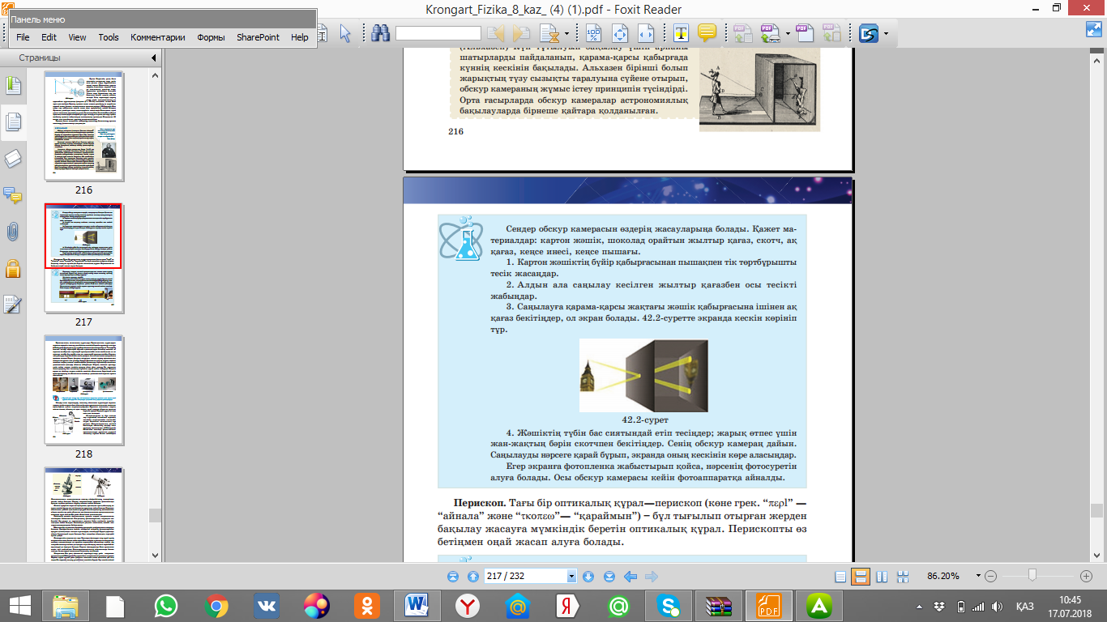

1-сурет

**2-топ**

Перископ. Тағы бір оптикалық құрал—перископ (көне грек. “περl” — “айнала” және “τκoπεω”— “қараймын”) – бұл тығылып отырған жерден бақылау жасауға мүмкіндік беретін оптикалық құрал. Перископты өз бетіңмен оңай жасап алуға болады.

Перископ жасауға қажетті материалдар: кез келген қағаз қорап, өлшемдері бірдей екі жазық айна, скотч, кеңсе пышағы, қайшы, сызғыш, қарындаш (1 а-­сурет). Жұмысты орындау тәртібі: Қораптың екі шетінен 3 см­ден өлшеп кесіңдер де, тік бұрыш жасай бүктеңдер. Бүктелген жерлерді скотчпен бекітіңдер (1, ә­-сурет), және сол жерге скотчпен айналарды жапсырыңдар, айна беті қорапқа қарап тұрсын (1,б-сурет). Перископ дайын. Енді оны тігінен қойыңдар. Перископтың жоғарғы шетін нәрсеге қаратып, төменгі шетінен кескінді бақылаңдар (1, в-­сурет).

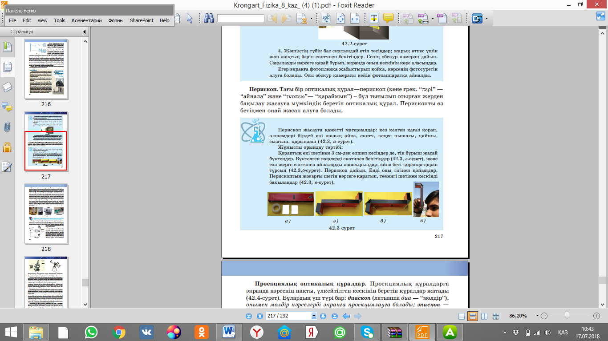

**Сергіту сәті**

Көз жаттығулары  **(**Видео)

**IV.Жаңа сабақты бекіту**

**Оптикалық аспаптар тақырыбына тест**

**1 нұсқа**  
1. **Оптикалық аспаптарға жатады:**   
А. Телевизор, фотоаппарат

В. Проекциялық аппарат, лупа

С. Компьютер, микроскоп   
Д. Телескоп, радио   
2. **Микроскоп неше есе үлкейтуге көмектеседі?**   
А. 200-300

В. 350-400

С. 700-800

Д. 500-600   
3. **Құрылысы бірдей проекциялық аппараттар:**   
А. диапроектор, телевизор

В. Диапроектор, кинопроектор, фотоүлкейткіш   
С. Фотоаппарат, лупа

Д. Фотоаппарат, лупа, диапроектор   
4. **Фотоаппараттың негізгі бөлшегі:**   
А. Объектив

В. Линза

С. Диафрагма

Д. Фотокамера   
5. **Лупа қандай линзадан жасалған?**   
А. Қосойыс

В. Жазықойыс

С. Жазықдөңес

Д. Қосдөңес

1. **Галелеялық құбыр алғаш рет қай жылы пайда болды?**

А. 1612ж

В. 1614ж

С. 1615ж

Д. 1987ж

7.**Ең қымбат телескоп Nasa –ға неше миллионға бағаланған болатын**

А. 3млн

В. 2млн

С. 1млн

Д. 10млн

8.**Микроскоп грек тілінен аударғанда mikros қандай мағына білдіреді?**

А. Көремін

В. Еру

С. Ұсақ

Д. Тіршілік

9. **Фотоаппарат атауыш шығарған өнертапқыш?**

А. И.Кеплер

В. П.Лебедев

С. Ж.Ньепс

Д. И.Ньютон

10**. Экранда шамның үлкейтілген кескінін алу керек. Осыны қандай құралмен жасауға болады?**

А) Жазық айна

В) Жинағыш линза

С) Жазық параллель пластина

Д) Перископ

**Оптикалық аспаптар тақырыбына тест**

**2 нұсқа**  
**1. Бірінші рефлектор-телескопты тауып шығарған қай ғалым?**   
А. Паскаль

В. Ньютон

С. Эйнштейн

Д. Фарадей   
**2. Телескоптың басты және негізгі бөліктері:**   
А. Объектив

В. Окуляр

С. Объектив, окуляр

Д. Линза   
**3.Көздің диаметрі**   
А) 20-23 мм

В) 23-25мм

С) 18-20мм

Д) 25-27 мм   
**4. Көз бұршағының диаметрі**   
А) 8 -10 мм

В) 10-12мм

С) 18-20мм

Д) 6 -7 мм   
**5.Әлемдегі ең үлкен телескоп-рефлектордың айнасының диаметрі**   
А) 8м

В) 7м

С) 6м

Д) 9м

**6.Мәскеу қаласында телескоп қай ғасырда сатылымға шықты?**

А. 17ғасыр

В. 16ғасыр

С. 15ғасыр

Д. 20ғасыр

**7.Ең алғашқы құбыр қай жерде пайда болды?**

А. Қытайда

В.Англияда

С. Ресейде

Д. Италия

**8.Цифрлі сурет тарихы қай фирмадан басталды?**

А. kodak

В.Movica

С. Sony

Д. LG

**9. Адамзат тарихында ең алғашқы фотосурет?**

А. Жайылған дастархан

В.табиғат

С. Адам суреті

Д. сарқырама

**10. Оптика – бұл:**

А) Көру туралы ғылым.

В) Жарық табиғатын зерттейтін физиканың бөлімі.

С) Жарық табиғаты және жарық құбылыстарын және заңдылықтарын зерттейтін физиканың бөлімі.

Д) Көргіштік шарттарын көтеруге арналған құралдар.

**Жауабы: 1 нұсқа 1.В, 2.Д, 3.В, 4.А, 5. Д,6. В 7.В 8.С 9. С 10.Д**

**2 нұсқа 1.В, 2. А, 3.В, 4.А, 5. С 6.А 7.С 8.B 9.А 10.С**

**Quizlet.live ойыны**

**Лупа** - ұсақ денелерді көруге арналған ең қарапайым аспап қысқа фокусты линза.

**Микроскоп** - өте ұсақ денелерді көру үшін қолданылатын оптикалық аспап

**Көз** -"тірі" оптикалық аспап, ол адамға да жан - жануарларға да қоршаған әлемді танып білуге мүмкіндік береді.

**Оптика** - Жарық табиғаты және жарық құбылыстарын және заңдылықтарын зерттейді

**Skopeo** - көремін

**Т.Сэттон** -айналы линзалары бар объектив ойлап табады

**Кодак** - пленкасы 1889 жылы ойлап табылып, қазіргі уақытқа дейін қолданыста.

**Неміс ғалымы Боршей** - 1931 жылы тұңғыш электронды микроскопты жасап шықты

**Демесиани** - «Телескоп» деген атауды филолог берді

**Уильям Гершельдің** -XIX ғасырдың ортасына дейін үздік телескоп ретінде кімнің өнертабысы танылды?

**Оз** -Ең мықты телескопты 1664 жылы қай астроном жасап шыққан болатын?

**Қосдөңес** - Лупа қандай линзадан жасалған?

**«Ойлан,ізден, тап»** әдісі арқылы Кестені толтырыңыз

Осы тақырыпта нені меңгердіңдер?

|  |  |  |
| --- | --- | --- |
| Осы тақырыпта  қандай жаңа білім  алдыңдар | Проекциялық аппараттар  мен басқа да оптикалық  құралдарда қандай заңдар  жұмыс істейді. | Осы тақырыпты өткенде  қандай қиындықтарға тап  болдыңдар |
|  |  |  |

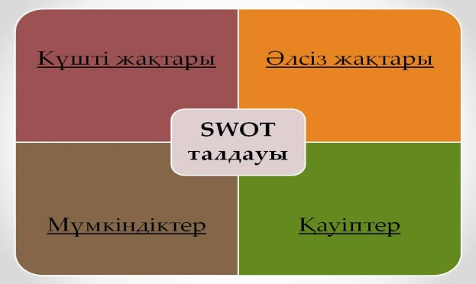

**V. Үйге тапсырма беру**

§9.3-9.6 №2 202 бет

«Көз – өмірдің айнасы» эссе жазып келу

**VI. Сабақтың қорытындысын шығару және бағалау (5- минут)**

Студенттердің жинаған бонустары бойынша бүгінгі сабақта бағаланылады.

**4. Әдебиеттер**

 Б.Кронгарт, В.Кем,Н.Қойшыбаев .

физика – 11 сынып. Жартылыстану-математика бағыты. Алматы. 2010

**5. Ұсыныстар**